Załącznik nr 23
do uchwały Nr 33/1640/24
Zarządu Województwa Kujawsko-Pomorskiego
z dnia 18 grudnia 2024 r.

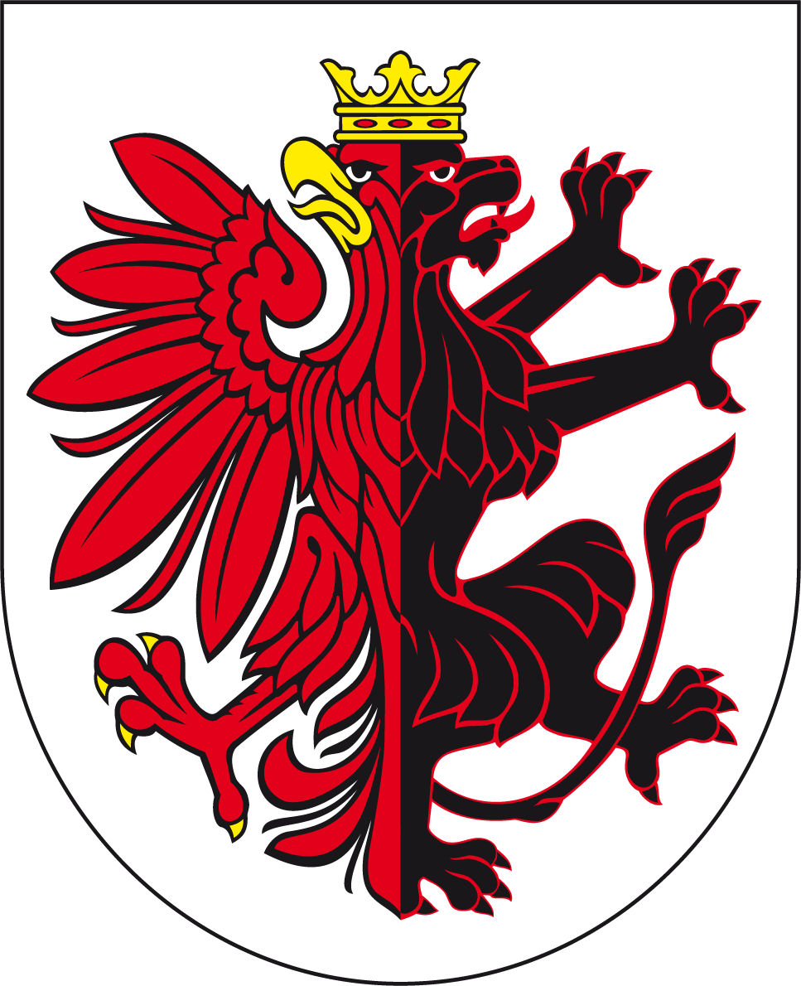

ZARZĄD WOJEWÓDZTWA KUJAWSKO-POMORSKIEGO
ogłasza otwarte konkursy ofert

na wykonywanie zadań publicznych Samorządu Województwa Kujawsko-Pomorskiego w 2025 roku przez organizacje pozarządowe oraz inne podmioty prowadzące działalność pożytku publicznego w następujących zakresach:

- Konkurs nr 2/2025 na wykonywanie zadań publicznych związanych z realizacją zadań Samorządu Województwa w 2025 roku w zakresie kultury, sztuki, ochrony dóbr kultury i dziedzictwa narodowego;

- Konkurs nr 3/2025 na wykonywanie zadań publicznych związanych z realizacją zadań Samorządu Województwa w 2025 roku w zakresie przeciwdziałania uzależnieniom pod nazwą: „Rozwiązywanie problemów alkoholowych
w województwie kujawsko-pomorskim”;

- Konkurs nr 4/2025 na wykonywanie zadań publicznych związanych z realizacją zadań Samorządu Województwa w 2025 roku w zakresie przeciwdziałania uzależnieniom pod nazwą: „Przeciwdziałanie narkomanii w województwie kujawsko-pomorskim”;

- Konkurs nr 5/2025 na wykonywanie zadań publicznych związanych z realizacją zadań Samorządu Województwa w 2025 roku w zakresie przeciwdziałania uzależnieniom pod nazwą: „Aktywizacja środowisk wiejskich w zakresie rozwiązywania problemów alkoholowych i narkomanii”;

- Konkurs nr 6/2025 na wykonywanie zadań publicznych związanych z realizacją zadań Samorządu Województwa w 2025 roku w zakresie pomocy społecznej, w tym pomocy rodzinom i osobom w trudnej sytuacji życiowej oraz wyrównywania szans tych rodzin i osób pod nazwą: „Wspieranie zajęć rozwojowych dla dzieci
i młodzieży zagrożonych wykluczeniem społecznym”;

- Konkurs nr 7/2025 na wykonywanie zadań publicznych związanych z realizacją zadań Samorządu Województwa w 2025 roku w zakresie pomocy społecznej, w tym pomocy rodzinom i osobom w trudnej sytuacji życiowej oraz wyrównywania szans tych rodzin i osób pod nazwą: „Wspieranie prac wychowawczych z dziećmi
i młodzieżą realizowanych przez organizacje młodzieżowe”;

- Konkurs nr 8/2025 na wykonywanie zadań publicznych związanych z realizacją zadań Samorządu Województwa w 2025 roku w zakresie pomocy społecznej pod nazwą: „Wspieranie aktywizacji i integracji społecznej seniorów”;

- Konkurs nr 9/2025 na wykonywanie zadań publicznych związanych z realizacją zadań Samorządu Województwa w 2025 roku w zakresie pomocy społecznej pod nazwą: „Wsparcie działań z zakresu opieki nad osobami przewlekle chorymi”;

- Konkurs nr 10/2025 na wykonywanie zadań publicznych związanych z realizacją zadań Samorządu Województwa w 2025 roku w zakresie promocji i ochrony zdrowia pod nazwą: „Ochrona i promocja zdrowia”;

- Konkurs nr 11/2025 na wykonywanie zadań publicznych związanych z realizacją zadań Samorządu Województwa w 2025 roku w zakresie turystyki pod nazwą „Rozwój i promocja turystyki w województwie kujawsko-pomorskim”;

- Konkurs nr 12/2025 na wykonywanie zadań publicznych związanych z realizacją zadań Samorządu Województwa w 2025 roku dotyczących działalności na rzecz organizacji pozarządowych oraz podmiotów wymienionych w art. 3. ust. 3, w zakresie określonym w art. 4 ust. 1 pkt 1-33 ustawy o działalności pożytku publicznego
i o wolontariacie pod nazwą: „Zorganizowanie i przeprowadzenie bloku szkoleniowo-doradczego, skierowanego do organizacji pozarządowych”;

- Konkurs nr 13/2025 na wykonywanie zadań publicznych związanych z realizacją zadań Samorządu Województwa w 2025 roku dotyczących działalności na rzecz organizacji pozarządowych oraz podmiotów wymienionych w art. 3. ust. 3,
w zakresie określonym w art. 4 ust. 1 pkt 1-32 ustawy o działalności pożytku publicznego o wolontariacie pod nazwą: „Dofinansowanie wkładu własnego
do projektów finansowanych z funduszy zewnętrznych”;

- Konkurs nr 14/2025 na wykonywanie zadań publicznych związanych z realizacją zadań Samorządu Województwa w 2025 roku w zakresie wspierania rodziny i systemu pieczy zastępczej pod nazwą: „Wspieranie rodzin w pełnieniu funkcji rodzicielskich”;

- Konkurs nr 15/2025 na wykonywanie zadań publicznych związanych z realizacją zadań Samorządu Województwa w 2025 roku ze środków Państwowego Funduszu Rehabilitacji Osób Niepełnosprawnych w zakresie działalności na rzecz osób niepełnosprawnych pod nazwą: „Rehabilitacja zawodowa i społeczna osób niepełnosprawnych”;

- Konkurs nr 16/2025 na wykonywanie zadań publicznych związanych z realizacją zadań Samorządu Województwa w 2025 roku w zakresie promocji i ochrony zdrowia pod nazwą: „Ochrona zdrowia psychicznego”;

- Konkurs nr 17/2025 na wykonywanie zadań publicznych związanych z realizacją zadań Samorządu Województwa w 2025 roku w zakresie działalności na rzecz osób niepełnosprawnych pod nazwą: „Budowanie niezależności i włączenia społecznego osób z niepełnosprawnościami”;

- Konkurs nr 18/2025 na wykonywanie zadań publicznych związanych z realizacją zadań Samorządu Województwa w 2025 roku w zakresie pomocy społecznej, w tym pomocy rodzinom i osobom w trudnej sytuacji życiowej oraz wyrównywania szans tych rodzin i osób oraz przeciwdziałania uzależnieniom i patologiom społecznym pod nazwą: „Przeciwdziałanie przemocy domowej”;

- Konkurs nr 19/2025 na wykonywanie zadań publicznych związanych z realizacją zadań Samorządu Województwa w 2025 roku w zakresie ekologii i ochrony zwierząt oraz ochrony dziedzictwa przyrodniczego pod nazwą: „Poprawa kondycji
i warunków sanitarnych rodzin pszczelich”;

- Konkurs nr 20/2025 na wykonywanie zadań publicznych związanych z realizacją zadań Samorządu Województwa w 2025 roku w zakresie kultury fizycznej i sportu pod nazwą: „Organizacja imprez sportowych”;

- Konkurs nr 21/2025 na wykonywanie zadań publicznych związanych z realizacją zadań Samorządu Województwa w 2025 roku w zakresie kultury fizycznej i sportu pod nazwą: „Upowszechnianie i rozwój kultury fizycznej i sportu”;

- Konkurs nr 22/2025 na wykonywanie zadań publicznych związanych z realizacją zadań Samorządu Województwa w 2025 roku w zakresie kultury fizycznej i sportu pod nazwą: „Szkolenie kadry wojewódzkiej młodzików i juniorów młodszych”;

- Konkurs nr 23/2025 na wykonywanie zadań publicznych związanych z realizacją zadań Samorządu Województwa w 2025 roku dotyczących działalności na rzecz organizacji pozarządowych oraz podmiotów wymienionych w art. 3. ust. 3, w zakresie określonym w art. 4 ust. 1 pkt 1-33 ustawy o działalności pożytku publicznego
i o wolontariacie pod nazwą: „Forum Organizacji Pozarządowych Województwa Kujawsko-Pomorskiego”.

Pełny tekst ogłoszenia konkursowego, zawierający szczegółowe informacje dotyczące składania ofert na poszczególne zadania, znajduje się na stronie internetowej Urzędu Marszałkowskiego Województwa Kujawsko-Pomorskiego kujawsko-pomorskie.pl (zakładka: „organizacje pozarządowe”), ngo.kujawsko-pomorskie.pl oraz w Biuletynie Informacji Publicznej bip.kujawsko-pomorskie.pl.

Oferty na realizację zadań publicznych należy składać za pomocą generatora ofert „Witkac.pl” znajdującego się na stronie internetowej ngo.kujawsko-pomorskie.pl, zakładka „Generator ofert - Witkac”, w następujących miejscach i terminach:

Oferty dotyczące konkursów nr 2/2025, 3/2025, 4/2025, 5/2025, 6/2025, 7/2025, 8/2025, 9/2025, 10/2025, 11/2025, 12/2025, 14/2025, 16/2025, 17/2025, 18/2025, 20/2025, 21/2025, 22/2025 - wersja elektroniczna złożona za pomocą generatora ofert „Witkac.pl” (do dnia 17 stycznia 2025 r. do godziny 23:59:59),

Oferty dotyczące konkursu nr 13/2025 – wersja elektroniczna złożona za pomocą generatora ofert „Witkac.pl” (od dnia 2 stycznia do dnia 30 września 2025 r., do godz. 23:59:59);

Oferty dotyczące konkursów nr 15/2025, 19/2025, 23/2025 – wersja elektroniczna złożona za pomocą generatora ofert „Witkac.pl” do dnia 28 lutego 2025 r., do godz. 23:59:59;

Ogólnych informacji na temat konkursów udzielają pracownicy Biura Współpracy
z Organizacjami Pozarządowymi, tel. 56 621 25 15, 56 621 58 68, 571 293 077 lub 571 204 292, e-mail: ngo@kujawsko-pomorskie.pl, natomiast szczegółowych informacji udzielają pracownicy departamentów właściwych dla danego konkursu, tj.:

Departament Kultury i Dziedzictwa Narodowego – Wydział Kultury, ul. św. Jana 1/3, 87-100 Toruń, tel. 571 293 076, 883 353 692 (Konkurs nr 2/2025);
Departament Spraw Społecznych i Zdrowia – Wydział Polityki Społecznej – Biuro Wsparcia Rodziny, Przeciwdziałania Przemocy i Uzależnieniom, ul. M. Skłodowskiej-Curie 73, 87-100 Toruń, tel. 602 178 153, (Konkursy nr 3/2025, 5/2025), tel. 56 621 25 13 (Konkurs nr 4/2025);

Departament Spraw Społecznych i Zdrowia – Wydział Polityki Społecznej - Biuro Ekonomii Społecznej i Wsparcia Środowiskowego, ul. M. Skłodowskiej-Curie 73, 87-100 Toruń, tel. 883 359 297 (Konkursy nr 6/2025, 7/2025), tel. 56 652 18 71 (Konkurs nr 8/2025, 9/2025);

Departament Spraw Społecznych i Zdrowia – Wydział Zdrowia, ul. M. Skłodowskiej-Curie 73, 87-100 Toruń, tel. 668 408 975 (Konkurs nr 10/2025, 16/2025);

Departament Sportu i Turystyki – Wydział Turystyki - Biuro ds. Rozwoju Turystyki,
ul. Św. Jana 1/3, 87-100 Toruń, tel. 56 62 18 453, 56 62 18 423, 795 536 701 (Konkurs nr 11/2025);

Departament Spraw Społecznych i Zdrowia – Wydział Polityki Społecznej - Biuro Współpracy z Organizacjami Pozarządowymi, ul. M. Skłodowskiej-Curie 73, 87-100 Toruń, tel. 56 621 25 15, 571 293 077 (Konkurs nr 12/2025, 13/2025, 23/2025);

Departament Spraw Społecznych i Zdrowia – Wydział Integracji Osób Niepełnosprawnych - Biuro Realizacji Dofinansowań, ul. M. Skłodowskiej-Curie 73, 87-100 Toruń, tel. 56 652 18 39, 56 652 18 55, 453 056 932 (Konkurs nr 15/2025 i 17/2025);

Departament Spraw Społecznych i Zdrowia – Wydział Polityki Społecznej - Biuro Wsparcia Rodziny, Przeciwdziałania Przemocy i Uzależnieniom, ul. M. Skłodowskiej-Curie 73, 87-100 Toruń, tel. 56 652 18 15 i 56 621 25 20 (Konkurs nr 14/2025 i 18/2025);

Departament Sportu i Turystyki – Wydział Sportu i Kultury Fizycznej, ul. Św. Jana 1/3, 87-100 Toruń, tel. 883 353 688 (Konkurs nr 20/2025, 21/2025, 22/2025);

Departament Rolnictwa i Geodezji – Wydział Rozwoju Wsi – Biuro Projektów Rozwoju Wsi, ul. Targowa 13/15, 87-100 Toruń, tel. 56 621 59 20 (Konkurs nr 19/2025).

O zachowaniu terminu decyduje data i godzina złożenia oferty do Urzędu za pomocą generatora ofert „Witkac.pl”. Generator ofert jest dostępny na stronie internetowej ngo.kujawsko-pomorskie.pl w zakładce generator ofert – Witkac.

Ponadto zgodnie z art. 13 ust. 2 pkt 7 ustawy o działalności pożytku publicznego
i o wolontariacie (Dz.U. z 2024 r, poz. 1491) przekazuje się do publicznej wiadomości następujące informacje:

W roku 2024 (wg stanu na dzień 1 stycznia 2024 r.) na wykonywanie zadań publicznych związanych z realizacją zadań samorządu województwa, przeznaczono niżej wymienione kwoty w następujących obszarach:

1. Zadania z zakresu pomocy i integracji społecznej 1 340 000,00 zł;
2. Zadania z zakresu ochrony i promocji zdrowia 250 000,00 zł;
3. Zadania z zakresu profilaktyki uzależnień oraz HIV/AIDS 680 000,00 zł;
4. Zadania na rzecz osób niepełnosprawnych 750 000,00 zł;
5. Zadania z zakresu kultury, sztuki, ochrony dóbr kultury i dziedzictwa narodowego
1 300 000,00 zł;
6. Zadania z zakresu kultury fizycznej i sportu 3 200 000,00 zł;
7. Zadania z zakresu turystyki i krajoznawstwa 250 000,00 zł;
8. Zadania na rzecz rozwoju społeczeństwa obywatelskiego 140 000,00 zł;
9. Zadania w zakresie ekologii i ochrony zwierząt oraz ochrony dziedzictwa przyrodniczego 500 000,00 zł.

Wykaz wszystkich podmiotów, które otrzymały dofinansowanie w roku 2024 znajduje się na stronie internetowej Urzędu Marszałkowskiego Województwa Kujawsko-Pomorskiego ngo.kujawsko-pomorskie.pl.

